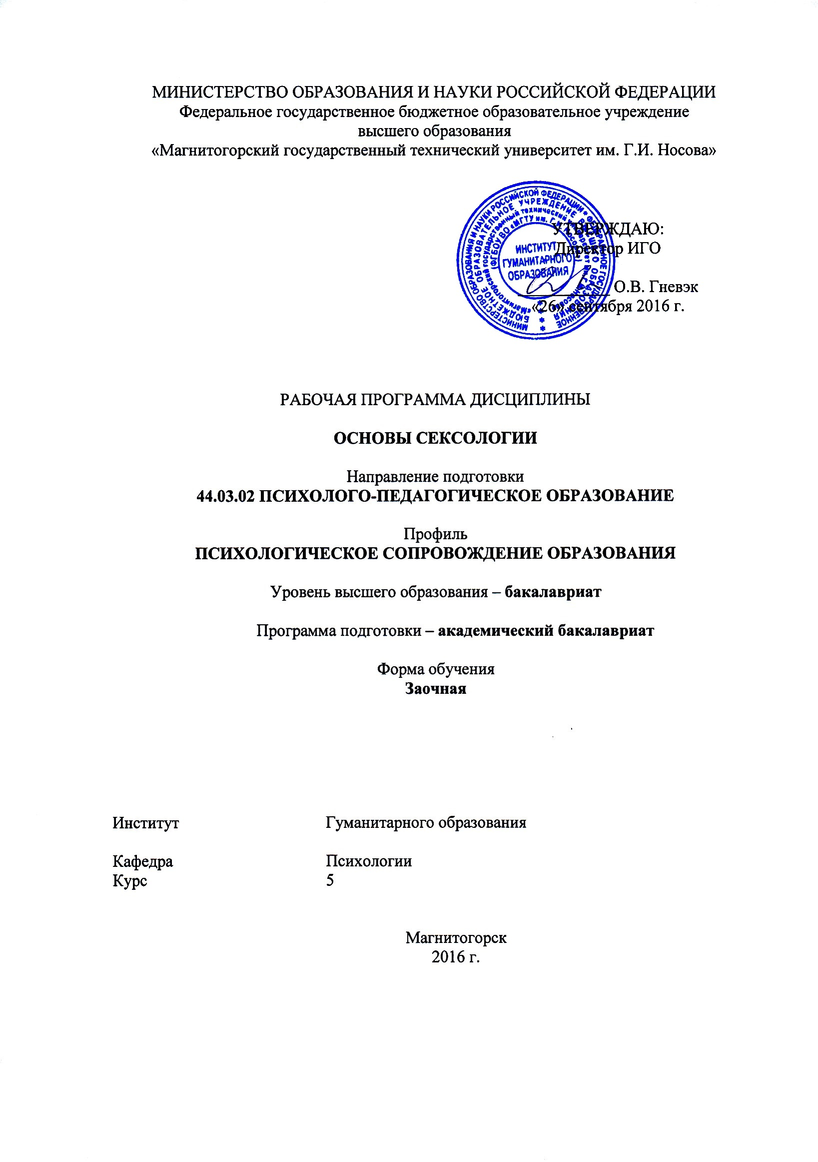
44.03.02 Основы сексологии для группы зИППб-16-1

Рабочая программа составлена: ______доцент, к.пед.н., доцент______
(должность, ученая степень, ученое звание)

/ О.В. Токарь____/
(подпись) (И.О. Фамилия)

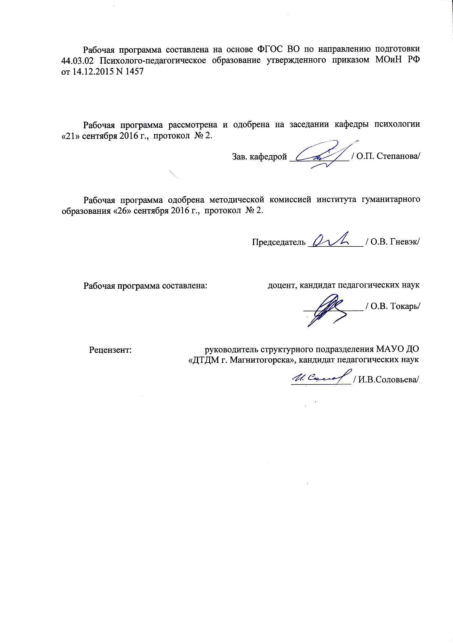
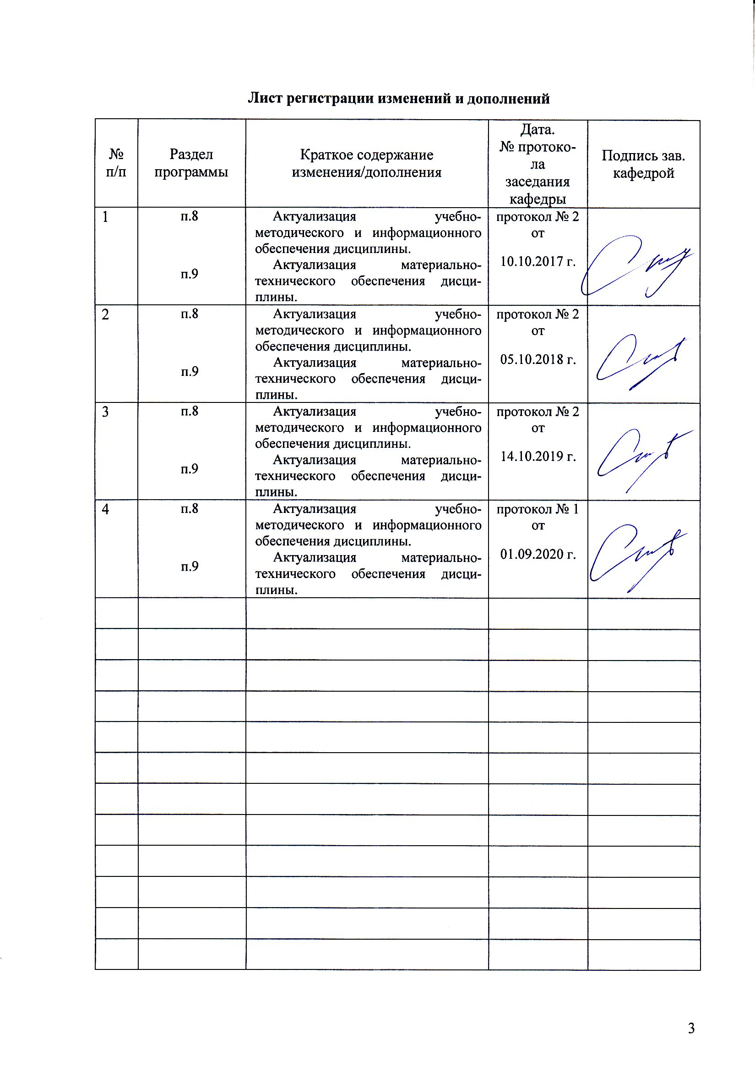

1 Цели освоения дисциплины (модуля)

формирование способности использовать здоровьесберегающие технологии в профессиональной деятельности, связанной с сексуальным образованием, воспитанием и поведением обучающихся, учитывать риски и опасности социальной среды и образовательного пространства в сфере сексуального влияния, способности осуществлять психологическое просвещение педагогических работников и родителей (законных представителей) по вопросам психосексуального развития детей

2 Место дисциплины в структуре образовательной программы
подготовки специалиста
Дисциплина «Основы сексологии» входит в вариативную часть дисциплин по выбору блока 1 образовательной программы (Б1.В.ДВ.08.02).

Для изучения дисциплины необходимы знания (умения, владения), сформированные в результате изучения дисциплин « Безопасность жизнедеятельности», «Основы педиатрии», «Здоровьесберегающие технологии в профессиональной деятельности», «Психологическое сопровождение детей с ОВЗ», «Психология», «Психология развития и возрастная психология», «Семьеведение и семейные отношения», «Психофизиология», «Психология семьи и семейного консультирования», «Перинатальная психология», «Психология полового диморфизма», «Психопрофилактика и психогигиена в образовательной среде», «Экстренная психологическая помощь», прохождения практик: «Производственная- педагогическая практика».
Знания (умения, владения), полученные при изучении данной дисциплины будут необходимы для освоения дисциплин «Психология девиантного и аддиктивного поведения», «Психологическое сопровождение профессиональной деятельности педагога», для подготовки к защите и защиты выпускной квалификационной работы.

3 Компетенции обучающегося, формируемые в результате освоения
дисциплины (модуля) и планируемые результаты обучения
В результате освоения дисциплины «Основы сексологии» обучающийся должен обладать следующими компетенциями:

Структурный  элемент  компетенции | Планируемые результаты обучения
ОПК-12: способностью использовать здоровьесберегающие технологии в профессиональной деятельности, учитывать риски и опасности социальной среды и образовательного пространства
Знать | - основные категории и понятия сексологии;  - представление об объекте, предмете, месте сексологии в системе наук и их основных отраслей;  - основные методы сексологических исследований;  - исторические предпосылки развития сексологических исследований, современные теории и основные этапы и направления сексологии;  - закономерности сексуальности, половой дифференциации, сексуального поведения и мотивации;  - анатомо-физиологическую основу сексуальной реакции и репродуктивной системы;  - ЗППП и другие соматические заболевания, сексуальные расстройства и нормальные виды сексуального поведения;  - здоровьесберегающие технологии в области сексуального развития
Уметь | - использовать знания о здоровьесберегающих технологиях в области сексуального развития  - использовать результаты конкретных исследований в сфере сексологии для решения практических и профессиональных задач;  - строить свое сексуальное и репродуктивное поведение в соответствии с развитием психосексуальной зрелости личности
Владеть | - средствами самостоятельного, методически правильного использования здоровьесберегающих технологий в области сексуального развития, полового воспитания и укрепления сексуального здоровья;  - методами реализации базовых процедур анализа сексуальных проблем человека, в том числе и при различных заболеваниях.
ПК-26 способностью осуществлять психологическое просвещение педагогических работников и родителей (законных представителей) по вопросам психического развития детей
Знать | Требования к организации психологического просвещения; особенности просвещения родителей, законных представителей и педагогических работников
Уметь | Разрабатывать рекомендации для родителей, законных представителей и педагогических работников по вопросам психосексуального развития детей
Владеть | Навыками составления программ по организации психологического просвещения родителей, законных представителей и педагогических работников по вопросам психосексуального развития детей

4 Структура и содержание дисциплины
Общая трудоемкость дисциплины составляет 3 зачетных единиц 108 акад. часа, в том числе:
– контактная работа – 17 акад. часов:
– аудиторная – 16 акад. часов;
– внеаудиторная – 1 акад. час;
– самостоятельная работа – 87,1 акад. часов;
подготовка к зачету – 3,9 акад. часа

Раздел/ тема  дисциплины | Курс | Аудиторная  контактная работа  (в акад. часах) |  |  | Самостоятельная работа (в акад. часах) | Вид самостоятельной  работы | Форма текущего контроля успеваемости и  промежуточной аттестации | Код и структурный  элемент  компетенции
Раздел/ тема  дисциплины | Курс | лекции | лаборат.  занятия | практич. занятия
Раздел 1. Сексология как наука | 5
- Введение в сексологию | 5 | 2 |  |  | 7,55 | Контрольная работа | Проверка контрольной работы | ОПК-12,ПК-26 зув
- Человеческая сексуальность | 5 | 2 |  |  | 7,55 | Контрольная работа | Проверка контрольной работы | ОПК-12,ПК-26 зув
Итого по разделу |  | 4 | 0 | 0 | 15,1
Раздел 2. Анатомо-физиологические аспекты сексуальности | 5
2.1 Сексуальные реакции | 5 |  |  |  | 8 | Контрольная работа | Проверка контрольной работы | ОПК-12,ПК-26 зув
2.2. Нейрогуморальная регуляция | 5 |  |  |  | 8 | Контрольная работа | Проверка контрольной работы | ОПК-12,ПК-26 зув
2.3. Регулирование деторождения | 5 |  |  | 2 | 10 | Подготовка к практическому занятию  Разработка проекта в творческой группе | Выступление на практическом занятии. Презентация Информационного листка | ОПК-12,ПК-26 зув
2.4. Заболевания, передающиеся половым путем | 5 |  |  | 2 | 10 | Подготовка к практическому занятию  Разработка проекта в творческой группе | Выступление на практическом занятии. Презентация Информационного листка | ОПК-12,ПК-26 зув
Итого по разделу |  | 0 | 0 | 4 | 36
Раздел 3. Сексуальные проблемы и их устранение | 5
3.1. Заболевания репродуктивной системы | 5 |  |  | 2 | 8 | Подготовка к практическому занятию. Подготовка докладов. | Выступление на практическом занятии. Доклады. | ОПК-12,ПК-26 зув
3.2. Отклонения в сексуальном поведении и сексуальной ориентации | 5 | 2 |  |  | 8 | Контрольная работа | Проверка контрольной работы | ОПК-12,ПК-26 зув
3.3. Принуждение и насилие в сексуальных отношениях | 5 |  |  |  | 8 | Контрольная работа | Проверка контрольной работы | ОПК-12,ПК-26 зув
3.4. Использование здоровьесберегающих технологий в сфере сексуального воспитания |  |  |  | 4/И4 | 12 | Подготовка к практическому занятию  Разработка проекта в творческой группе. Подготовка дискуссии. | Выступление на практическом занятии. Доклады. Участие в дискуссии. Защита программы. | ОПК-12,ПК-26 зув
Итого по разделу |  | 2 | 0 | 6/И4 | 36
Итого по дисциплине |  | 6 | 0 | 10/И4 | 87,1 |  | Зачет, контрольная работа

5 Образовательные и информационные технологии
1. Традиционные образовательные технологии ориентируются на организацию образовательного процесса, предполагающую прямую трансляцию знаний от преподавателя к студенту (преимущественно на основе объяснительно-иллюстративных методов обучения).
Формы учебных занятий, используемых при изучении дисциплины:
Информационная лекция – последовательное изложение материала в дисциплинарной логике, осуществляемое преимущественно вербальными средствами (монолог преподавателя).
Практическое занятие, посвященное освоению конкретных умений и навыков по предложенному алгоритму.
Лабораторная работа – организация учебной работы с реальными материальными и информационными объектами, экспериментальная работа с аналоговыми моделями реальных объектов.
2. Технологии проблемного обучения – организация образовательного процесса, которая предполагает постановку проблемных вопросов, создание учебных проблемных ситуаций для стимулирования активной познавательной деятельности студентов.
Формы учебных занятий, используемых при изучении дисциплины:
Проблемная лекция – изложение материала, предполагающее постановку проблемных и дискуссионных вопросов, освещение различных научных подходов, авторские комментарии, связанные с различными моделями интерпретации изучаемого материала.
Практическое занятие в форме практикума – организация учебной работы, направленная на решение комплексной учебно-познавательной задачи, требующей от студента применения как научно-теоретических знаний, так и практических навыков.
3. Технологии проектного обучения – организация образовательного процесса в соответствии с алгоритмом поэтапного решения проблемной задачи или выполнения учебного задания. Проект предполагает совместную учебно-познавательную деятельность группы студентов, направленную на выработку концепции, установление целей и задач, формулировку ожидаемых результатов, определение принципов и методик решения поставленных задач, планирование хода работы, поиск доступных и оптимальных ресурсов, поэтапную реализацию плана работы, презентацию результатов работы, их осмысление и рефлексию.
Типы проектов, используемых при изучении дисциплины:
Творческий проект, как правило, не имеет детально проработанной структуры; учебно-познавательная деятельность студентов осуществляется в рамках рамочного задания, подчиняясь логике и интересам участников проекта, жанру конечного результата (газета, фильм, праздник, издание, экскурсия и т.п.).
5. Интерактивные технологии – организация образовательного процесса, которая предполагает активное и нелинейное взаимодействие всех участников, достижение на этой основе личностно значимого для них образовательного результата. Наряду со специализированными технологиями такого рода принцип интерактивности прослеживается в большинстве современных образовательных технологий. Интерактивность подразумевает субъект-субъектные отношения в ходе образовательного процесса и, как следствие, формирование саморазвивающейся информационно-ресурсной среды.
Формы учебных занятий, используемых при изучении дисциплины:
лекция-беседа, семинар-дискуссия – коллективное обсуждение какого-либо спорного вопроса, проблемы, выявление мнений в группе (межгрупповой диалог, дискуссия как спор-диалог).
6. Информационно-коммуникационные образовательные технологии – организация образовательного процесса, основанная на применении специализированных программных сред и технических средств работы с информацией.
Формы учебных занятий, используемых при изучении дисциплины:
Лекция-визуализация – изложение содержания сопровождается презентацией (демонстрацией учебных материалов, представленных в различных знаковых системах, в т.ч. иллюстративных, графических, аудио- и видеоматериалов).
Практическое занятие в форме презентации – представление результатов проектной или исследовательской деятельности с использованием специализированных программных сред.

6 Учебно-методическое обеспечение самостоятельной работы обучающихся
Перечень вопросов и заданий для самостоятельной работы

Тема | Вопросы для обсуждения
Введение в сексологию | Контрольная работа по темам:  - Основные исторические вехи становления и развития сексологии как науки в России и за рубежом.  - Сексуальная революция: зарубежный и отечественный опыт и результаты  - Основные методы исследования в сексологии.  - Этапы (фазы, стадии) развития сексуальности  - Возрастные особенности проявления сексуальности  - Осознание собственного тела как важный фактор в становлении сексуальности  - Расположение эрогенных зон на теле мужчины и женщины  - Мужская половая система: строение и функции  - Женская половая система: строение и функции  - Модель сексуальной реакции  - Мужская сексуальная реакция  - Женская сексуальная реакция  - Характеристика гормонов, участвующих в регуляции сексуальных и репродуктивных функций человека: мини-доклады.  - Сперматогенез: понятие, стадии. Строение сперматозоида. Нарушения сперматогенеза (причины и виды).  - Оогенез: понятие, стадии. Строение ооцита (яйцеклетки). Нарушения оогенеза (причины и виды).  - Характеристика парафилий.  - Сексуальная ориентация и современное общество  - Понятия: «сексуальная агрессия», «сексуальная зависимость», «сексуальные домогательства», «сексуальное принуждение», «вынужденные сексуальные отношения».  - Последствия сексуального принуждения и насилия для психики жертв  - Психологическая помощь жертвам изнасилования.  - Основные способы предотвращения изнасилования.
Человеческая сексуальность
Сексуальные реакции
Нейрогуморальная регуляция
Отклонения в сексуальном поведении и сексуальной ориентации
Принуждение и насилие в сексуальных отношениях

Перечень тем для подготовки к практическим занятиям:

Тема | Вопросы для обсуждения
Регулирование деторождения  (Методы контрацепции) | - Менструальный цикл и фертильность  - Понятия «менструальный цикл», «овуляция», «фертильность»  - Фазы менструального цикла  - Нормальный и нарушенный менструальный цикл  - 26 сентября – Всемирный день контрацепции. История возникновения контрацептивных методов.  - Подготовка информационного листка по современным методам контрацепции:  - Гормональные методы  - Внутриматочные средства  - Барьерные методы  - Химические методы  - Естественные (биологические) методы  - Хирургические методы  - Выбор оптимальных методов контрацепции с учетом эффективности каждого из них
Заболевания, передающиеся половым путем | - Уголовная ответственность за заражение другого лица венерическими заболеваниями.  - Подготовка информационного листка по группам заболеваний в соответствии с классификацией Р.И. Ягудиной, Л.К. Овчинниковой .  - Классические венерические болезни  - «Малые» или «новые» венерические болезни  - Заболевания кожи, передаваемые половым путем  - ЗППП с преимущественным поражением других органов  - 1 декабря –День борьбы со СПИДом  - Историческая справка о возникновении всемирного дня борьбы со СПИДом  - Характеристика заболевания  - Пути передачи СПИДа  - Основные последствия СПИДа  - Профилактика СПИДа
Заболевания репродуктивной системы | - Заболевания женской репродуктивной системы (доклады):  - Воспалительные заболевания: бартолинит, вагинит, аднексит (сальпингоофорит), эндомитрит и пр.  - Новообразования (кисты, миомы, эрозии, рак).  - Заболевания мужской репродуктивной системы (доклады):  - Воспалительные заболевания: орхит, простатит, уретрит и пр.  - Сосудистые нарушения (варикоцеле)  - Новообразования (кисты, аденома, рак)  - Травмы мужских половых органов (разрыв уздечки, резанные и колотые раны полового члена, ушибы и пр.)
Использование здоровьесберегающих технологий в сфере сексуального воспитания | - Сексуальная культура в истории человечества  - Доклад: «Сексуальная революция»  - Доклад: «Влияние современных СМИ на сексуальное поведение молодежи»  - Дискуссия: «Сексуальные отношения до брака: за и против»  - Основные задачи и направления сексуального воспитания детей и подростков  - Разработка программы сексуального просвещения детей  - Разработка программы сексуального просвещения подростков  - Разработка программы профилактики ранней беременности и абортов  - Разработка программы профилактики венерических заболеваний в подростковой среде  - Разработка программы «Психология любви и сексуальных отношений» для подростов и юношества

7 Оценочные средства для проведения промежуточной аттестации
Зачет в 10 семестре
Контрольная работа в 10 семестре
а) Планируемые результаты обучения и оценочные средства для проведения промежуточной аттестации:

Структурный элемент  компетенции | Планируемые результаты обучения | Оценочные средства
ПК-12: способностью использовать здоровьесберегающие технологии в профессиональной деятельности, учитывать риски и опасности социальной среды и образовательного пространства
Знать | - основные категории и понятия сексологии;  - представление об объекте, предмете, месте сексологии в системе наук и их основных отраслей;  - основные методы сексологических исследований;  - исторические предпосылки развития сексологических исследований, современные теории и основные этапы и направления сексологии;  - закономерности сексуальности, половой дифференциации, сексуального поведения и мотивации;  - анатомо-физиологическую основу сексуальной реакции и репродуктивной системы;  - ЗППП и другие соматические заболевания, сексуальные расстройства и нормальные виды сексуального поведения;  - здоровьесберегающие технологии в области сексуального развития | Теоретические вопросы  - Сексология как наука. Предмет, объект, задачи и методы сексологии.  - История развития сексологии как науки.  - Эволюция представлений о сексе. Сексуальная революция.  - Строение женской половой системы.  - Строение мужской половой системы.  - Сексуальность. Понятие психосексуальности по З. Фрейду.  - Сексуальность и сексапильность. Проявление сексуальности.  - Мужские и женские половые гормоны.  - Влияние гипоталамо-гипофизарной системы на половые функции.  - Особенности сексуального поведения в различные возрастные периоды.  - Модели сексуальной реакции мужчины и женщины.  - Сексуальная ориентация и современное общество.  - Воздействие средств массовой информации на сексуальное воспитание и развитие.  - Заболевания, передающиеся половым путем.  - СПИД. Пути передачи. Этиология, развитие, профилактика.  - Заболевания мужских половых органов.  - Заболевания женских половых органов.  - Методы лечения сексуальных расстройств.  - Перверсии.  - Профилактика заболеваний, передающихся половым путем.  - Психо-социальные и медико-генетические факторы, отрицательно влияющие на беременность  - Беременность и роды.  - Аборт. Виды абортов. Последствия.  - Методы контрацепции.  - .Сексуальное насилие. Причины, предупреждение.  - Сексуальное воспитание в семье.
Уметь | - использовать знания о здоровьесберегающих технологиях в области сексуального развития  - использовать результаты конкретных исследований в сфере сексологии для решения практических и профессиональных задач;  - строить свое сексуальное и репродуктивное поведение в соответствии с развитием психосексуальной зрелости личности | Выполнить контрольную работу по одной из тем:  - Основные исторические вехи становления и развития сексологии как науки в России и за рубежом.  - Сексуальная революция: зарубежный и отечественный опыт и результаты  - Основные методы исследования в сексологии.  - Этапы (фазы, стадии) развития сексуальности  - Возрастные особенности проявления сексуальности  - Осознание собственного тела как важный фактор в становлении сексуальности  - Расположение эрогенных зон на теле мужчины и женщины  - Мужская половая система: строение и функции  - Женская половая система: строение и функции  - Модель сексуальной реакции  - Мужская сексуальная реакция  - Женская сексуальная реакция  - Характеристика гормонов, участвующих в регуляции сексуальных и репродуктивных функций человека: мини-доклады.  - Сперматогенез: понятие, стадии. Строение сперматозоида. Нарушения сперматогенеза (причины и виды).  - Оогенез: понятие, стадии. Строение ооцита (яйцеклетки). Нарушения оогенеза (причины и виды).  - Характеристика парафилий.  - Сексуальная ориентация и современное общество  - Понятия: «сексуальная агрессия», «сексуальная зависимость», «сексуальные домогательства», «сексуальное принуждение», «вынужденные сексуальные отношения».  - Последствия сексуального принуждения и насилия для психики жертв  - Психологическая помощь жертвам изнасилования.  - Основные способы предотвращения изнасилования.
Владеть | - средствами самостоятельного, методически правильного использования здоровьесберегающих технологий в области сексуального развития, полового воспитания и укрепления сексуального здоровья;  - методами реализации базовых процедур анализа сексуальных проблем человека, в том числе и при различных заболеваниях | Примеры заданий:  - Проведите тест С.Бем «Маскулинность – фемининность» на 10 испытуемых, напишите заключение  - Проведите тест «Ваше отношение к болезням, передаваемым половым путем» на 10 испытуемых, напишите заключение  - Проведите тест «Опросник для определения установок по отношению к сексуальности» на 10 испытуемых, напишите заключение.  - Раскройте основные аспекты секс - терапии.  - Раскройте возможности телесно-ориентированной терапии при решении психосексуальных проблем взрослого человека  - Изучите вопросы уголовной ответственности за заражение другого лица венерическими заболеваниями.
ПК-26 способностью осуществлять психологическое просвещение педагогических работников и родителей (законных представителей) по вопросам психического развития детей
Знать | Требования к организации психологического просвещения; особенности просвещения родителей, законных представителей и педагогических работников | Теоретические вопросы:  - Понятие психологического просвещения  - Этапы и содержание психологического просвещения  - Особенности просвещения родителей, законных представителей  - Особенности просвещения педагогических работников
Уметь | Разрабатывать рекомендации для родителей, законных представителей и педагогических работников по вопросам психосексуального развития детей | Разработка рекомендаций для педагогов, родителей (законных представителей) по вопросам психосексуального развития детей и подростков по темам:  - Особенности сексуального поведения в различные возрастные периоды.  - Этапы (фазы, стадии) развития сексуальности  - Возрастные особенности проявления сексуальности  - Осознание ребенком собственного тела как важный фактор в становлении сексуальности  - Заболевания, передающиеся половым путем.  - СПИД. Пути передачи. Этиология, развитие, профилактика  - Профилактика заболеваний, передающихся половым путем у подростков  - Как познакомить подростков с методами контрацепции.  - Понятия: «сексуальная агрессия», «сексуальная зависимость», «сексуальные домогательства», «сексуальное принуждение», «вынужденные сексуальные отношения».  - Последствия сексуального принуждения и насилия для психики жертв  - Психологическая помощь жертвам изнасилования.  - Основные способы предотвращения изнасилования в детском и подростковом возрастах
Владеть | Навыками составления программ по организации психологического просвещения родителей, законных представителей и педагогических работников по вопросам психосексуального развития детей | - Разработка тематики выступлений перед педагогами, родителями (законными представителями) по вопросам психосексуального развития детей и подростков  - Проектирование информационных листов и психологических плакатов для педагогов, родителей (законных представителей) по вопросам психосексуального развития детей и подростков

б) Порядок проведения промежуточной аттестации, показатели и критерии оценивания:
Зачет проводится в устной форме по перечню вопросов, представленных в п. 7.
Показатели и критерии оценивания зачета:
«Зачтено»: обучающийся демонстрирует необходимый и достаточный уровень сформированности компетенции ПК-12, ПК-26: всестороннее, систематическое и глубокое знание учебного материала, свободно выполняет практические задания, свободно оперирует знаниями, умениями, применяет их в ситуациях повышенной сложности: студент должен показать высокий или достаточный уровень знаний в области сексологии не только на уровне воспроизведения и объяснения информации, но и интеллектуальные навыки решения проблем и задач, связанных с сохранением физического и нравственного здоровья, лежащего в области сексуальных отношений людей.
«Не зачтено»: обучающийся демонстрирует знания не более 20% теоретического материала, допускает существенные ошибки, не может показать интеллектуальные навыки решения простых задач: студент не может показать знания в области сексологии на уровне воспроизведения и объяснения информации, не может показать интеллектуальные навыки решения простых задач, связанных с сохранением физического и нравственного здоровья, лежащего в области сексуальных отношений людей.
  - Учебно-методическое и информационное обеспечение дисциплины (модуля)

а) Основная литература:

1. Гурьянова, И. В. Основы семейного консультирования : учебно-методическое пособие / И. В. Гурьянова ; МГТУ. - Магнитогорск : МГТУ, 2016. - 1 электрон. опт. диск (CD-ROM). - Загл. с титул. экрана. - URL: https://magtu.informsystema.ru/uploader/fileUpload?name=2427.pdf&show=dcatalogues/1/1130129/2427.pdf&view=true (дата обращения: 14.05.2020). - Макрообъект. - Текст : электронный. - Сведения доступны также на CD-ROM.

2. Марютина, Т. М. Психофизиология: общая, возрастная, дифференциальная, клиническая : учебник / Т.М. Марютина. – 4-е изд., пер. и доп. – Москва : ИНФРА-М, 2020. – 436 с. + Доп. материалы [Электронный ресурс]. – (Высшее образование: Бакалавриат). – DOI 10.12737/13521. - ISBN 978-5-16-010818-6. - Текст : электронный. - URL: https://znanium.com/catalog/product/1065986 (дата обращения: 16.09.2020). – Режим доступа: по подписке.

б) Дополнительная литература:
1. Чигинцева, Е. Г. Психолого-медико-педагогические консультации : учебное пособие / Е. Г. Чигинцева, Л. И. Савва, Л. А. Яковлева ; МГТУ. - Магнитогорск : МГТУ, 2017. - 1 электрон. опт. диск (CD-ROM). - Загл. с титул. экрана. - URL: https://magtu.informsystema.ru/uploader/fileUpload?name=2827.pdf&show=dcatalogues/1/1133069/2827.pdf&view=true (дата обращения: 14.05.2020). - Макрообъект. - Текст : электронный. - Сведения доступны также на CD-ROM.

в) Методические указания:
1. Токарь О.В. Основы сексологии [Электронный ресурс] : учеб. пособие . - 2-е изд., перераб. /О.В. Токарь. – М. : ФЛИНТА, 2014. – 23 с. Режим. доступа : http://e.lanbook.com/books/?p_f_1_65=3146 . - ISBN 978-5-9765-2013-4.
3. Приложение1

г) Программное обеспечение и Интернет-ресурсы:
Программное обеспечение
Наименование ПО |  |  | № договора | Срок действия лицензии
MS Windows 7 Professional(для классов) |  |  | Д-1227-18 от 08.10.2018  Д-757-17 от 27.06.2017 | 11.10.2021  27.07.2018
MS Office 2007 Professional |  |  | № 135 от 17.09.2007 | бессрочно
7Zip |  |  | свободно распространяемое ПО | бессрочно
FAR Manager |  |  | свободно распространяемое ПО | бессрочно
 | Профессиональные базы данных и информационные справочные системы
 |  | Название курса |  |  | Ссылка
 |  | Электронная база периодических изданий East View Information Services, ООО «ИВИС» |  |  | https://dlib.eastview.com/
 |  | Национальная информационно-аналитическая система – Российский индекс научного цитирования (РИНЦ) |  |  | URL: https://elibrary.ru/project_risc.asp
 |  | Поисковая система Академия Google (Google Scholar) |  |  | URL: https://scholar.google.ru/
 |  | Информационная система - Единое окно доступа к информационным ресурсам |  |  | URL: http://window.edu.ru/
 |  | Российская Государственная библиотека. Каталоги |  |  | https://www.rsl.ru/ru/4readers/catalogues/
 |  | Электронные ресурсы библиотеки МГТУ им. Г.И. Носова |  |  | http://magtu.ru:8085/marcweb2/Default.asp
 |  | Университетская информационная система РОССИЯ |  |  | https://uisrussia.msu.ru
 |  | Международная наукометрическая реферативная и полнотекстовая база данных научных изданий «Web of science» |  |  | http://webofscience.com
 |  | Международная реферативная и полнотекстовая справочная база данных научных изданий «Scopus» |  |  | http://scopus.com
 |  | Международная база полнотекстовых журналов Springer Journals |  |  | http://link.springer.com/
 |  | Международная база справочных изданий по всем отраслям знаний SpringerReference |  |  | http://www.springer.com/references

Материально-техническое обеспечение дисциплины (модуля)

Тип и название аудитории | Оснащение аудитории
Учебные аудитории для проведения занятий лекционного типа | Доска, мультимедийные средства хранения, передачи и представления информации.
Учебные аудитории для проведения практических занятий, групповых и индивидуальных консультаций, текущего контроля и промежуточной аттестации | Доска, мультимедийный проектор, экран
Помещения для самостоятельной работы обучающихся | Персональные компьютеры с пакетом MS Office, выходом в Интернет и с доступом в электронную информационно-образовательную среду университета
Помещение для хранения и профилактического обслуживания учебного оборудования | Стеллажи для хранения учебно-наглядных пособий и учебно-методической документации.

Приложение 1
Методические указания по выполнению индивидуальных домашних заданий
Практические занятия призваны способствовать успешному и эффективному изучению студентами предмета, углубленному его пониманию.
К практическим занятиям необходимо готовиться за неделю или две до срока их проведения, чтобы была возможность проконсультироваться с преподавателем по трудным вопросам. В случае пропуска занятия, необходимо предоставить письменную разработку пропущенной темы. Самостоятельную работу следует выполнять согласно графику и требованиям, предложенным преподавателем.
Для более успешного освоения материала студентам предлагается следующая последовательность подготовки темы:
1. Внимательно ознакомиться с содержанием плана семинарского занятия.
2. Прочитать конспект лекции.
3. Познакомиться с соответствующими разделами учебных пособий.
4. Прочитать рекомендуемую по теме литературу и составить конспект прочитанного.
5. Провести самоконтроль через соответствующие вопросы.
6. Составить план изложения ответа на каждый вопрос плана занятия.
Во избежание механического переписывания материала рекомендованной литературы необходимо:
- провести сравнение изучаемой проблематики с позиции нескольких авторов;
- отметить практическую значимость полученной информации;
- аргументировано изложить собственную точку зрения на рассматриваемую проблему.
В рамках подготовки к семинарским занятиям, а также в процессе самостоятельной работы студентам рекомендуется использовать интернет-ресурсы и фонды электронных библиотечных систем.

